Министерство науки и высшего образования Российской Федерации
НАЦИОНАЛЬНЫЙ ИССЛЕДОВАТЕЛЬСКИЙ
ТОМСКИЙ ГОСУДАРСТВЕННЫЙ УНИВЕРСИТЕТ (НИ ТГУ)
Институт прикладной математики и компьютерных наук

ОТЧЕТ ПО ЛАБОРАТОРНОЙ РАБОТЕ
по дисциплине «Вычислительная математика»

Методы вычислительной математики для решения систем линейных уравнений

Викторов Всеволод Андреевич

Направление подготовки 02.03.03 Математическое обеспечение и администрирование информационных систем
Направленность(профиль) «DevOps-инженерия в администрировании инфраструктуры ИТ-разработки»

Руководитель работы
канд. физ-мат. наук

________________ О.В. Романович
подпись
«_____» ________________ 20 ___ г.

Автор работы
студент группы № _____________

________________ В.А. Викторов
подпись
«_____» ________________ 20 ___ г.

Томск – 2023
ОГЛАВЛЕНИЕ
1 Цели и задачи 3
2 Теоретическая часть 4
3 Практическая часть 5
3.1. Основной алгоритм 5
3.2 Проверка работоспособности реализованного алгоритма на произвольной системе 5
3.3 Исследование точности вычисления интеграла в зависимости от количества узлов разбиения 6
3.4 Оценка точности решения: определение шага интегрирования для достижения заданной точности ε 6
3.5 Реализация двух дополнительных алгоритмов численного интегрирования (формула Симпсона, формула трапеций). 7
ЗАКЛЮЧЕНИЕ 8

1 Цели и задачи
Цель: вычислить корни системы линейных уравнений с помощью одного из методов вычислительной математики.
Задачи:
- Основной алгоритм.
- Проверка работоспособности реализованного алгоритма для произвольного определённого интеграла.
- Исследование точности вычисления интеграла в зависимости от количества узлов разбиения.
- Оценка точности решения: определение шага интегрирования для достижения заданной точности ε
- Реализация двух дополнительных алгоритмов численного интегрирования (формула Симпсона, формула трапеций).

2 Теоретическая часть

Метод Чебышева для численного интегрирования представляет собой способ выбора узлов и весов так, чтобы обеспечить высокую точность при интегрировании функций. Узлы выбираются заранее из таблицы, и веса вычисляются по формуле Bi = $\frac{2}{n}$​, где n - количество узлов.
Шаги метода:
- Выбор узлов:
  - Узлы ti выбираются из таблицы, в зависимости от заданного n.
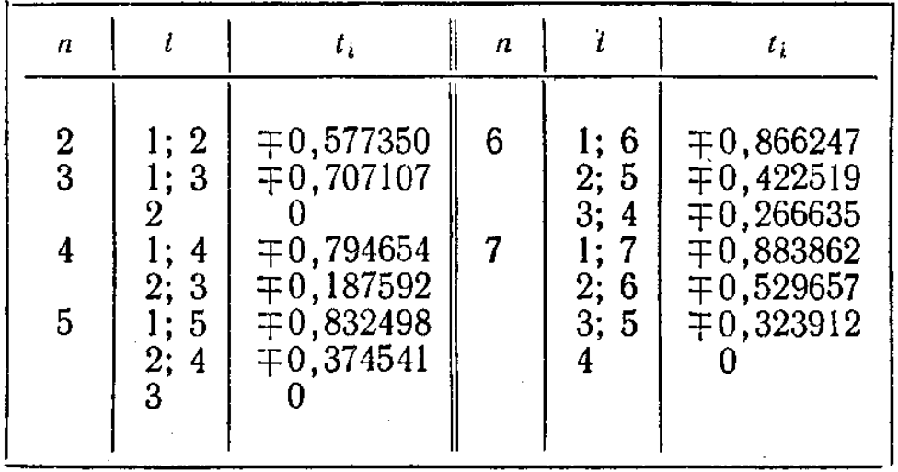

Рисунок 1 – таблица значений узлов.

- Вычисление весов:
  - Вычисляем веса B_{i} ​ по формуле B_{i} = $\frac{2}{n}$ ​, где n - количество узлов.
- Применение формулы:
  - Применяем квадратурную формулу Чебышева:
$$\int_{a}^{b}{f\left(x\right)dx≈\frac{b-a}{n}\sum_{i=1}^{n}{B_{i}f(t_{i})}}$$
Этот метод позволяет эффективно приближать значения интегралов с использованием заданных узлов и весов, обеспечивая высокую точность даже для сложных функций.

3 Практическая часть

3.1. Основной алгоритм
Для метода релаксаций условие сходимости проверяется путем сравнения суммы модулей недиагональных элементов каждой строки с модулем соответствующего диагонального элемента. В программе это осуществляется в рамках первого упражнения.
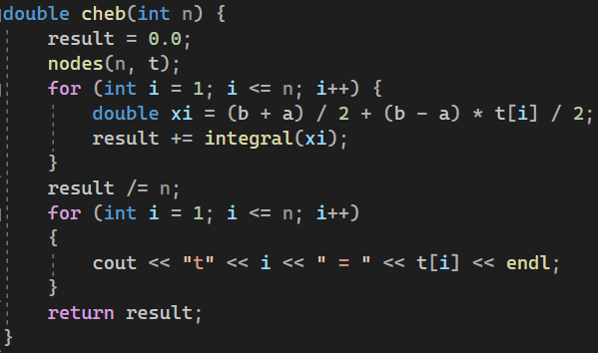
Рисунок 2 – Алгоритм решения интеграла методом Чебышева

3.2 Проверка работоспособности реализованного алгоритма на произвольной системе
Программа проверяет работоспособность реализованного алгоритма на произвольном интеграле.

3.3 Исследование точности вычисления интеграла в зависимости от количества узлов разбиения
В данном разделе проведено исследование точности вычисления интеграла методом Чебышева в зависимости от количества узлов разбиения.
Таблица 1 — Сравнительная таблица значений методов
n – количество узлов разбиения | 2 | 3 | 4 | 5 | 6 | 7
Значение корня | 0.6361494733 | 0.6362385509 | 0.6362930188 | 0.6362937058 | 0.6362943479 | 0.6362943686

3.4 Оценка точности решения: определение шага интегрирования для достижения заданной точности ε
В процессе оценки точности метода Симпсона в данной программе используется итеративный подход. Начальное количество интервалов удваивается на каждом шаге до тех пор, пока изменение в значении интеграла между двумя последовательными итерациями не станет меньше заданной точности ε. Этот процесс обеспечивает динамическую адаптацию числа интервалов для достижения необходимой точности при вычислении определенного интеграла методом Симпсона.

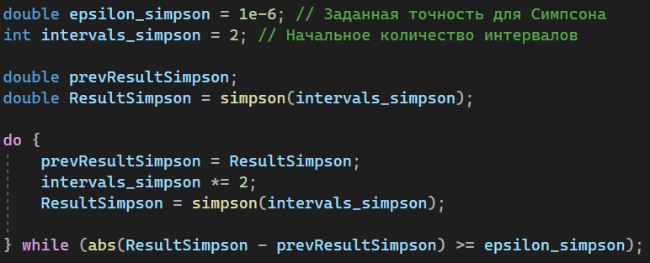
Рисунок 3 – Определение шага интегрирования

3.5 Реализация двух дополнительных алгоритмов численного интегрирования (формула Симпсона, формула трапеций).
Реализаций метода Симпсона:

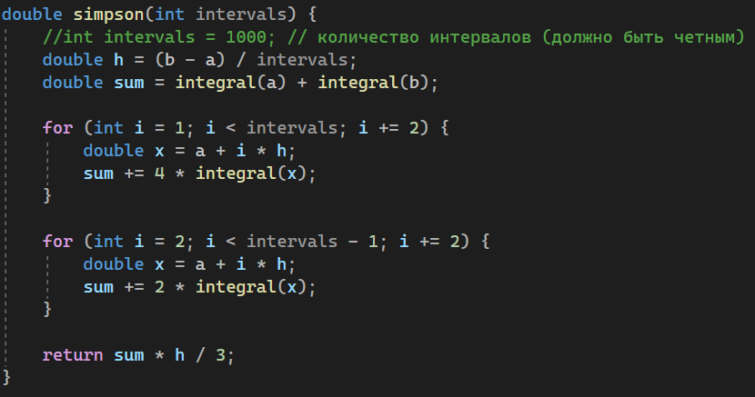
Рисунок 4 – Метод Симпсона
Реализация метода трапеций:

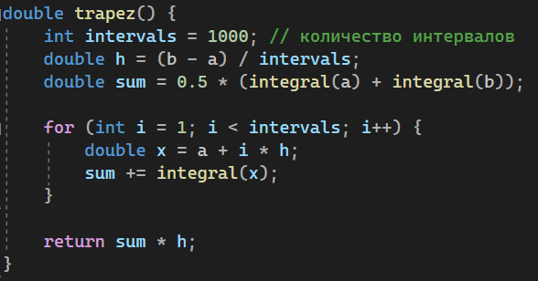
Рисунок 5 – Метод трапеций

ЗАКЛЮЧЕНИЕ

В рамках данной лабораторной работы были исследованы и реализованы три метода численного интегрирования: метод Чебышева, метод трапеций и метод Симпсона. Каждый из этих методов предоставляет свой подход к вычислению определенного интеграла и обладает своими уникальными характеристиками.
- Метод Чебышева:
  - Метод основан на использовании узлов, полученных с помощью узлов Чебышева, что позволяет уменьшить осцилляции в оценке интеграла.
  - Применение этого метода требует выбора числа узлов и использование соответствующих весов для приближенного вычисления интеграла.
  - Метод Чебышева широко применяется при необходимости численного решения интегралов с высокой точностью.
- Метод трапеций:
  - Метод основан на аппроксимации подынтегральной функции отрезками, образующими трапеции.
  - Прост в реализации, но обычно требует большего числа интервалов для достижения точности по сравнению с методами более высокого порядка.
  - Метод трапеций подходит для широкого спектра задач, особенно при адаптивном выборе числа интервалов.
- Метод Симпсона:
  - Метод основан на аппроксимации подынтегральной функции квадратичными полиномами.
  - Обеспечивает более быструю сходимость к точному значению интеграла по сравнению с методом трапеций.
  - Применение метода Симпсона рекомендуется для интегрирования гладких функций.
Сравнительный анализ этих методов позволяет выбрать подходящий в зависимости от требуемой точности, характеристик функции и ресурсов вычислительной системы. В данной работе была реализована программа, интегрирующая функцию методами Чебышева, трапеций и Симпсона. Результаты численных экспериментов и анализа сходимости представлены в коде программы и выведены в консольном выводе.
Исследование точности и эффективности методов позволяет сделать вывод о том, что выбор конкретного метода интегрирования следует осуществлять с учетом особенностей задачи, требуемой точности и характеристик функции подынтегрального выражения.

